PROPOSE

LAPONIE FINLANDAISE

LE TERRITOIRE

SACRE DES LAPONS

Du 3 au 10 mars 2012
8 jours / 7 nuits
DEPART DE MARSEILLE (Vol direct)
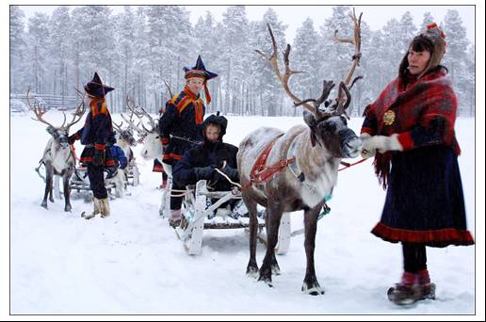

Une excellente façon d’aborder la Laponie septentrionale, qui vous permettra de combiner : balade en motoneige, traîneaux à chiens, traîneaux à rennes, découverte des traditions et coutumes lapones, ski de fond, raquettes, patins à glace, luges, pêche blanche.
Ce séjour vous conduira hors des sentiers battus, à travers lacs gelés et forêts profondes à la découverte de sensations nouvelles. Vous découvrirez une nature tout à fait intacte et calme et apprécierez la chaleur de l’hospitalité lapone.

• SITUATION •

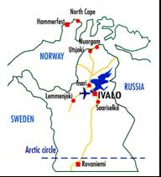
Vous séjournerez à Ivalo, qui est situé à plus de 295 kilomètres de Rovaniemi, au nord de la Laponie finlandaise, au-delà du cercle polaire arctique (accès par l’aéroport de Ivalo à huit kilomètres). La frontière russe se trouve à 50 kilomètres du village d’Ivalo.
Cette région est caractérisée par une abondance de neige, qui permet la pratique des sports d’hiver de décembre à fin avril. C’est également la région du lac Inari qui est l’un des plus grands lacs de Finlande, véritable mer intérieure (il atteint 80 km dans sa plus grande longueur et 40 km dans sa plus grande largeur). Il comporte plus de trois mille îles et îlots parmi lesquels Ukonsaari, l’île sacrée des Lapons et l’île funéraire Hautuumaansaari où les Sames enterraient il y a trois cent ans leurs morts. 23 000 rennes, c’est cela la commune d’Inari et d’Ivalo !… qui couvrirait la moitié de la superficie des Pays Bas avec seulement 7.000 habitants pour 17 000 km², soit une densité de 0,5 habitant par km².

BENNETT ARCTIC CLUB :

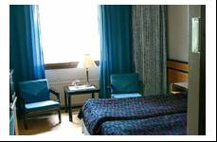
L’hôtel Ivalo a été construit en 1982. Il est situé dans le village lapon d’Ivalo au cœur de la Laponie finlandaise.

De catégorie tourisme (3 étoiles), il est composé de 94 chambres, toutes avec salles de bain (douche), télévision avec satellite (TV5), mini bar.

L’hôtel dispose de 2 saunas et d’une piscine non chauffée..

Salons, billard, salle de jeux pour enfants.

Restaurant de 250 places avec ambiance musicale et piste de danse avec un chef qui prépare une cuisine traditionnelle finlandaise avec spécialités lapones.

Bar et pub.

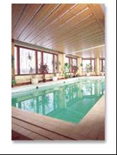
Représentant français « Bennett Voyages » à l’hôtel de façon permanente

A côté de l’hôtel :

Restaurant lapon traditionnel en rondin de bois (Kammi restaurant)

Tente lapone

Accès direct de l’hôtel au pub qui dispose d’un matériel pour karaoké (ambiance garantie).

Parc de motoneiges.

Piste de karting sur glace, restaurant de glace

Formule Club :
Pour votre agrément, nous organisons chaque soir des activités au sein de l’hôtel, coordonnées par notre représentant sur place :
A votre disposition, en libre service et gratuitement à l’hôtel : ski de fond ; raquettes, luges, patinette des neiges, patins à glace….

Soirées de présentation, cinéma avec films vidéos français, karaoké au restaurant Lapintupa, jeux de société, hockey sur glace, dancing, patin à glace

Notre correspondant sur place se réserve le droit, pour des raisons techniques de modifier l'ordre du programme, tout en respectant son intégralité. En fonction des conditions climatiques et pour votre bien-être, certaines activités peuvent être également aménagées différemment.

JOUR 01 : MARSEILLE / IVALO

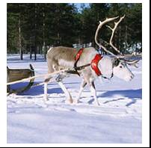
Départ de Rousset vers l’aéroport Marseille Provence

Vol à destination de Ivalo.
Accueil à l’aéroport et transfert en autocar privé à Ivalo (quelques minutes de trajet environ).
Lunch léger servi à l’hôtel.
L’après midi, distribution de l’équipement complet anti-froid (combinaison, cagoule (pour motoneige), bottes, gants, casque…).

Présentation de votre programme de la semaine par notre représentant

A votre disposition gratuitement tous les soirs, le sauna sport national finlandais !
Dîner et nuit à l’hôtel Ivalo.

JOUR 02 : SAFARI TRAINEAUX A CHIENS / SKI DE FOND OU RAQUETTES

Petit déjeuner buffet à l’hôtel.
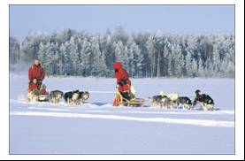
Départ vers la ferme des huskies, située à 3km de l’Ivalo, pour une initiation en traîneaux à chiens et une découverte de la ferme (comment vivent les huskies).
Après les instructions d’usage sur le maniement des chiens, départ pour une petite promenade de quelques kilomètres le long de la rivière (deux personnes par traîneau).
Une découverte exceptionnelle de l’environnement lapon avec un moyen de transport original, ancestral et parfaitement écologique.
Déjeuner au restaurant de rondins de bois « Kammi » de l’hôtel (il s’agit d’un restaurant situé à quelques mètres de l’hôtel et entièrement en bois).

Vous assisterez au Baptême lapon : arrivée du sorcier lapon qui va effectuer un baptême lapon pour chaque participant (il nous est interdit par les autorités religieuses locales de dévoiler les rites et le déroulement de ce baptême, désolés).
Après-midi libre à votre convenance : promenade à ski de fond, ou à raquettes, ou à chaises à patins. Chaque participant reçoit l’équipement approprié (ski, bâtons, chaussures).
Puis vous découvrirez la nature sauvage et tranquille de la Laponie au sein des grandes forêts enneigées (sans guide, mais on vous indiquera où aller : il n’y a aucun problème d’orientation autour de l’hôtel et sur la rivière gelée).
Sauna (non privé) à disposition.
Dîner dans le restaurant de l’hôtel.
Nuit à l’hôtel Ivalo.

JOUR 03 : JOURNEE D’ACTIVITES AU VILLAGE LAPON DE NELLIM

Petit déjeuner buffet à l’hôtel.
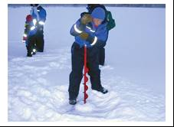
Journée d’activités qui vous permettra d’être en étroit contact avec la nature lapone, loin du stress des villes et de la pollution.
Départ en bus pour le petit village lapon de Nellim qui est situé près de la frontière russe à 42 kilomètres d’Ivalo.
A votre arrivée, accueil et activités de plein air :
Balade à travers la nature
Initiation à la pêche blanche sous la glace

Déjeuner au restaurant à Nellim.
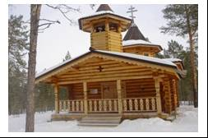
Présentation de l’artisanat local et costumes traditionnels
Passage le long de la frontière russo-finlandaise
Visite également de la très belle et typique église orthodoxe qui se trouve sur la frontière, un vrai bijou en bois croulant sous la neige avec le petit cimetière orthodoxes à coté.
Retour à l’hôtel en fin de journée.Sauna (non privé) et piscine à disposition.
Dîner dans le restaurant de l’hôtel.
Nuit à l’hôtel Ivalo.

jOUR 04 : LA FERME DES RENNES ET LE MUSEE LAPON
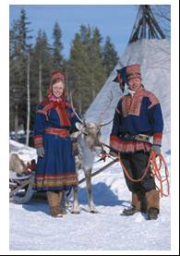

Petit déjeuner buffet à l’hôtel.
Puis départ avec votre guide pour la ferme des rennes située encore plus au nord près d’Inari. Bordée par la forêt, vous arriverez à la ferme de l’éleveur de rennes où vous serez accueillis par le propriétaire en tenue traditionnelle lapone.
Vous pourrez nourrir les rennes et essayer de conduire un traîneau à rennes sur une distance de 300m. Initiation également au lancé de lasso, comme les vrais lapons (suopunki).
Déjeuner dans une kotta (tente laponne traditionnelle). Vous aurez aussi un aperçu de chants lapons avec un jojk (le jojk est une expression spécifique de l’art lapon où se mêlent le chant et le poème).
Route ensuite vers Inari. Visite du musée lapon « Siida », un des plus importants de la Laponie, qui présente une exposition de la culture et des traditions lapones de la région des siècles derniers à nos jours. Découverte également de la nature lapone (faune, flore, les six saisons de la Laponie). Une expérience très intéressante pour comprendre la vie dans le Grand Nord. Le musée a reçu plusieurs distinctions internationales.
Retour à l’hôtel.
Sauna finlandais (non privé) à l’hôtel
Dîner dans le restaurant de l’hôtel.
Nuit à l’hôtel Ivalo.

JOUR 05 : SAFARI MOTONEIGE VERS LE LAC INARI (3h environ, soit 25-40 kms)

Petit déjeuner buffet à l'hôtel.
A quelques mètres de l'hôtel vous prendrez possession de vos engins, Motoneige Lynx light, Yamaha ou Polaris, ou similaire (2 personnes par motoneige).
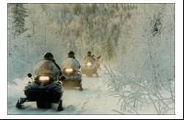
Safari motoneige (départ vers 10 heures le matin et retour vers 13 heures). Votre moniteur vous donnera une première initiation à la conduite des motoneiges et vous énoncera les consignes de sécurité (pour conduire votre motoneige, rien de plus simple : une poignée pour l'accélérateur et une poignée pour les freins... et les poignées sont chauffantes !).
Safari le long de la rivière gelée, conduite à travers les magnifiques paysages de la laponie, parfaitement encadré par votre guide lapon expérimenté qui veillera constamment sur votre sécurité. Route le long du lac où vous pourrez peut-être, avec un peu de chance, apercevoir des rennes sauvages. Retour à l’hôtel en motoneige.
Déjeuner au restaurant.
Pour l’après midi, ski de fond, patin à glace, luge, raquettes à disposition pour une découverte personnelle de l‘environnement lapon.
Sauna (non privé) et piscine à disposition.
Dîner dans le restaurant de l’hôtel.
Nuit à l’hôtel Ivalo.

JOUR 06 : JOURNEE LIBRE

Petit déjeuner buffet à l’hôtel.
Journée libre avec possibilité d’aller au village d’Ivalo pour faire du shopping dans les quelques boutiques ou profiter du matériel mis à votre disposition gratuitement
Déjeuner à l'hôtel.
Dîner dans le restaurant de l’hôtel. .
Nuit à l’hôtel Ivalo.

JOUR 07 : JEUX ARCTIQUES

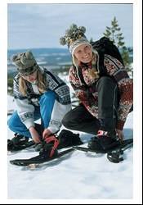
Petit déjeuner buffet à l’hôtel.
Départ pour une excursion très conviviale, les jeux arctiques.
Découverte amusante des différentes activités locales, pour une matinée conviviale.

Au programme : Quad sur glace, ski en tandems, courses en raquettes, lancer de lassos, promenade en traîneaux a cheval…
Déjeuner au restaurant de l’hôtel.
Après-midi libre pour effectuer une dernière promenade en raquette, faire du shopping au village ou profiter du matériel mise à votre disposition gratuitement ou choisir une activité optionnel.
Restitution des tenues de sports d’hiver.
Sauna (non privé) et piscine à disposition.

Dîner dans le restaurant de l’hôtel.
Pendant le dîner, remise du diplôme « BENNETT ARCTIC CLUB » attestant votre séjour au-delà du Cercle Polaire.
Nuit à l’hôtel Ivalo.

JOUR 08 : IVALO / Marseille (SUR VOL DIRECT)

Petit déjeuner buffet à l’hôtel.
Transfert à l’aéroport et assistance aux formalités d’embarquement.
Envol à destination de Marseille
Accueil de votre chauffeur qui vous raccompagnera à Rousset

Bon à savoir
- Pour la conduite d’une motoneige : il faut être en possession d’un permis de conduire valide. Une caution de 800 € est à prévoir, représentant une franchise d’assurance de la motoneige qui pourrait être retenue en cas de sinistre responsable. Elle sera à régler sur place (empreinte de la carte de crédit avant le départ de l’excursion).
- Sont déconseillées aux enfants de moins de 4 ans : le traîneau à chiens ; aux enfants de moins de 12 ans : la motoneige ; le kart pour les enfants de moins de 1,40 m.
- Les enfants sont transportés, soit sur un traîneau tiré par la motoneige (moins de 12 ans), soit à l’arrière du conducteur. En raison du temps passé par les enfants sur un traîneau, par grand froid, il est recommandé aux parents de garder leurs enfants de moins de 5 ans à l’hôtel.
.

Pour les activités, nous vous fournissons un équipement « Grand froid » complet :
Bottes,
Moufles,
Cagoule,
Combinaison isotherme (haut et bas)
Casque à visière rabattante.
L’ensemble protège très efficacement des rigueurs de l’hiver lapon et de toutes les gammes de températures que vous pouvez rencontrer. De plus l’activité physique déployée contribue à vous tenir au chaud.

Toutes nos motoneiges sont équipées de démarreurs électriques, poignées chauffantes et de levier d’accélérateur (pouce) chauffants.

Attention : pour conduire le moto neige, il faut être âgé de 18 ans minimum et avoir un permis de conduire valide

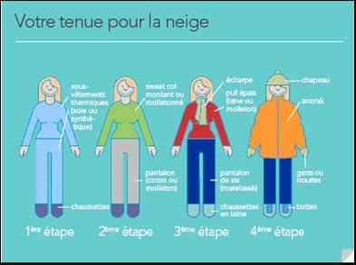

Pour vos effets personnels, nous vous conseillons d’emporter :
- Des sous-vêtements chauds en thermolactyl (Maillots, collants, chaussettes : bannir les matières en coton. Privilégier les matières type micro polaire, laine ou synthétiques qui évacuent la transpiration)
- Pull en laine ou polaire épaisse
- Chaussettes minces et épaisses (pas de coton)
- Pantalon étanche (pantalon de ski ou autre) (sinon vous pourrez utiliser la combinaison qui est prêtée toute la semaine)
- Veste étanche (doudoune, parka ou autre)
- Gants chauds, écharpe, bonnet
- Chaussures type après ski
- Lunettes de soleil.
- Crème pour les lèvres « spéciale grand froid » (éviter une contenant trop importante en eau)
- Sac à dos pour vos effets personnels (à fixer sur la motoneige).
- Une tenue confortable pour l’hôtel (les hôtels sont très bien en Finlande)
- Votre permis de conduire valide.

CHAMBRE DOUBLE
Prix (Rousset) 1420 €
Prix (Hors Rousset) 1460 €
LES PRIX COMPRENNENT :
- Les vols MARSEILLE / IVALO A/R sur vol spécial Cie Française Transavia
- Les taxes d’aéroport françaises et finlandaises
- Les transferts aéroport /hôtel A/R.
- L’hébergement dans l’hôtel Ivalo (catégorie tourisme) pendant 7 nuits, base chambre double
- Représentant Français Bennett à l’hôtel pendant toute la durée de votre séjour.
- la pension complète du dîner du jour 1 au petit déjeuner buffet du dernier jour.
- Le prêt d’un équipement anti-froid pour la durée du séjour.
- L'équipement complet pour la pratique de la motoneige (bottes, combinaisons, gants, chaussettes, cagoules, casque) et la location des motoneiges (2 personnes par motoneige).
- L’encadrement des activités par des guides parlant anglais ou français (sans garantie).
- Les excursions mentionnées dans le programme.
- Musée lapon
- Initiation au traîneau à renne
- Safari motoneige
- Motoneige, traîneaux, pêche blanche
- Traîneaux à chiens
- Jeux arctiques avec quad
- Baptême lapon
- L’accès au sauna et la piscine.
- les animations en soirée (Karaoké, soirée DVD …)
- Le diplôme Bennett Arctic Club (attestant que vous avez participé à un séjour au delà du cercle polaire).
- La mise à disposition de ski de fond, luge, chaise à patins, patins à glace, raquettes…
- Les assurances annulation – accident – rapatriement - bagages
- Une réunion d’information avant le départ
- Des carnets de voyage
CES PRIX NE COMPRENNENT PAS :

- La franchise de 800 euros environ (révisable sans préavis) en cas d’accident avec la motoneige si vous êtes responsable
- Supplément chambre individuelle : 225 € (en nombre limité)
- Les boissons (bon à savoir : l’eau du robinet est une des plus pures d’Europe)

COUPON-REPONSE de RESERVATION

Je soussigné :

Nom :

Prénom :

Adresse :

N° de portable :

Déclare être intéressé(e) par le voyage en LAPONIE du 3 au 10 mars 2011

Je joins la totalité de mon règlement : ……... Chèques de ….……….. (e) chacun
(Possibilité de règlement jusqu’à 10 mensualités)

Je joins également :
- la photocopie recto verso de ma carte d’identité (elle peut se faire gratuitement dans nos locaux)
- l’imprimé relatif à l’annulation dûment complété et signé

Toute inscription est ferme et définitive, l’assurance annulation n’intervenant que 30 jours avant le départ
Toute annulation pour convenance personnelle ne fera en aucun cas l’objet de remboursement

ROUSS’EVASION
BP 62
13790 ROUSSET
email : rouss-evasion@wanadoo.fr
tél : 04.42.29.18.68

